PROSEDUR OPERASIONAL BAKU

PENCAIRAN UP/GUP/TUP

PASCASARJANA
UNIVERSITAS NEGERI MALANG
2019

PROSEDUR OPERASIONAL BAKU PENYUSUNAN
PENCAIRAN UP/GUP/TUP
PASCASARJANA
UNIVERSITAS NEGERI MALANG
KODE DOKUMEN | UPM-PPS . A5. 0002
REVISI | 1
TANGGAL | 1 DESEMBER 2018
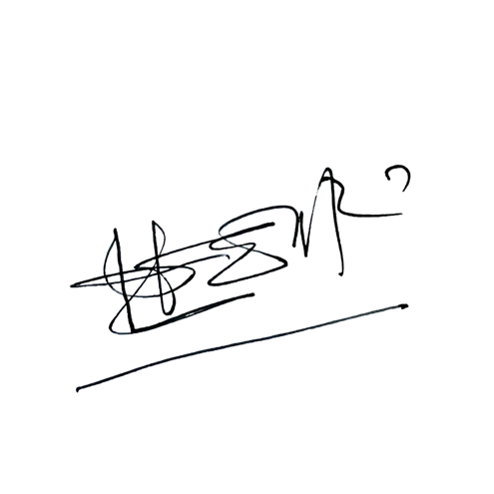  Diajukan oleh | 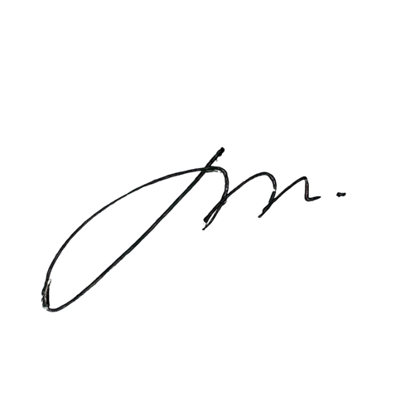  WAKIL DIREKTUR  Prof. Dr. Nurul Murtadho, M.Pd  NIP 196007171986011001
Dikendalikan oleh | Unit Penjamin Mutu  Prof. Dr. Parno, M.Si  NIP 196501181990011001
Disetujui oleh | DIREKTUR  Prof. Dr. Ery Tri Djatmika Rudijanto W.W, MA, M.Si.  NIP. 196106111986011001

PROSEDUR OPERASI BAKU
PENCAIRAN UP/GUP/TUP

Dasar Kegiatan
  - Undang-Undang Republik Indonesia Nomor 17 Tahun 2003 Tentang Keuangan Negara (Lembaran Negara Republik Indonesia Tahun 2003 Nomor 47, Tambahan Lembaran Negara Republik Indonesia Nomor 4286).
  - Undang-Undang Republik Indonesia Nomor 20 Tahun 2003 Tentang Sistem Pendidikan Nasional (Lembaran Negara Republik Indonesia Tahun 2003 Nomor 78, Tambahan Lembaran Negara Republik Indonesia Nomor 4301).
  - Undang-Undang Republik Indonesia Nomor 1 Tahun 2004 Tentang Perbendaharaan Negara (Lembaran Negara Republik Indonesia Tahun 2004 Nomor 5, Tambahan Lembaran Negara Republik Indonesia Nomor 4355).
  - Undang-Undang Republik Indonesia Nomor 12 Tahun 2012 Tentang Pendidikan Tinggi (Lembaran Negara Republik Indonesia Tahun 2012 Nomor 158, Tambahan Lembaran Negara Republik Indonesia Nomor 5336).
  - Peraturan Pemerintah Republik Indonesia Nomor 23 Tahun 2005 Tentang Pengelolaan Keuangan Badan Layanan Umum (Lembaran Negara Republik Indonesia Tahun 2005 Nomor 48, Tambahan Lembaran Negara Republik Indonesia Nomor 4502).
  - Peraturan Presiden Republik Indonesia Nomor 54 Tahun 2011 Tentang Pengadaan Barang/Jasa Pemerintah Sebagaimana Telah Dua Kali Diubah Terakhir Dengan Peraturan Presiden Nomor 70 Tahun 2012 Tentang Perubahan Atas Peraturan Presiden Republik Indonesia Nomor 54 Tahun 2011 Tentang Pengadaan Barang/Jasa Pemerintah (Lembaran Negara Republik Indonesia Tahun 2012 Nomor 155).
  - Peraturan Menteri Pendidikan Nasional Republik Indonesia Nomor 53 Tahun 2008 Tentang Pedoman Penyusunan Standar Pelayanan Minimum Bagi Perguruan Tinggi Negeri Yang Menerapkan Pengelolaan Keuangan Badan Layanan Umum.
  - Peraturan Menteri Pendidikan Dan Kebudayaan Republik Indonesia Nomor 30 Tahun 2012 Tentang Organisasi Dan Tata Kerja Universitas Negeri Malang (Berita Negara Republik Indonesia Tahun 2012 Nomor 493).
  - Peraturan Menteri Pendidikan Dan Kebudayaan Republik Indonesia Nomor 71 Tahun 2012 Tentang Statuta Universitas Negeri Malang (Berita Negara Republik Indonesia Tahun 2012 Nomor 1136)
  - Peraturan Menteri Pendidikan Dan Kebudayaan Republik Indonesia Nomor 58 Tahun 2012 Tentang Bantuan Operasional Perguruan Tinggi Yang Diselenggarakan Oleh Pemerintah (Berita Negara Republik Indonesia Tahun 2012 Nomor 760) Sebagaimana Telah Diubah Dengan Peraturan Menteri Pendidikan Dan Kebudayaan Republik Indonesia Nomor 4 Tahun 2013 Tentang Perubahan Peraturan Menteri Pendidikan Dan Kebudayaan Republik Indonesia Nomor 58 Tahun 2012 Tentang Bantuan Operasional Perguruan Tinggi Yang Diselenggarakan Oleh Pemerintah (Berita Negara Republik Indonesia Tahun 2013 Nomor 108).
  - Peraturan Menteri Keuangan Republik Indonesia Nomor 190/PMK.05/2012 Tentang Tata Cara Pembayaran Dalam Rangka Pelaksanaan Anggaran

Pendapatan Dan Belanja Negara (Berita Negara Republik Indonesia Tahun 2012 Nomor 1191).
  - Keputusan Menteri Keuangan Republik Indonesia Nomor 115/KMK.06/2001 Tentang Tata Cara Penggunaan PNBP Pada Perguruan Tinggi Negeri (PTN).
  - Keputusan Menteri Keuangan Republik Indonesia Nomor 297/KMU.05/2008 Tentang Penetapan Universitas Negeri Malang Pada Departemen Pendidikan Nasional Sebagai Instansi Pemerintah Yang Menerapkan Pengelolaan Keuangan Badan Layanan Umum.

Tujuan
  - Menghasilkan mekanisme pencairan dana UP/GUP/TUP dengan penerimaan tunai dan via cek.
  - Agar besarnya dana UP/GUP/TUP yang dicairkan sesuai dengan yang diajukan.
  - Memastikan uang yang diterima telah tersimpan di brankas.

Kegiatan Yang Dilakukan
No | Aktivitas | Pelaksana | Waktu | Output
1. | SPM-UP/GUP/TUP yang telah diajukan dan telah mendapat persetujuan dari pusat, dicairkan lewat Uang Tunai atau Cek melalui pemberitahuan dari BPP  Keg. PNBP UM | BPP | 15 menit | Uang siap diambil
2. | Penerimaan lewat uang tunai diambil di Subbag PNBP melalui BPP Keg. PNBP dengan menandatangani kuitansi  penerimaan UP/GUP/TUP | BPP | 30 menit | Uang tunai sudah diambil
3. | Mengecek jumlah uang tunai dengan kuitansi penerimaan UP/GUP/TUP | BPP | 15 menit | Uang tunai sudah cocok dengan SPM  UP/GUP/TUP
4. | Jika penerimaan lewat cek, cek diambil di Subbag PNBP melalui BPP Keg.  PNBP dengan menandatangani kuitansi penerimaan UP/GUP/TUP. | BPP | 30 menit | Penerimaan uang lewat cek
5. | Mengecek jumlah nominal uang yang  tertera pada cek | BPP | 5 menit | Cek sudah cocok dengan SPM  UP/GUP/TUP
6. | Foto copy cek untuk arsip dan sebagai dasar pembukuan penerimaan uang  tunai dari BPP Keg. PNBP UM via cek | BPP | 5 menit | Foto copy cek sudah difoto copy
7. | Menyiapkan foto copy KTP | BPP | 5 menit | Foto copy KTP sudah disiapkan
8. | Menulis identitas di belakang cek | BPP | 5 menit | Cek sudah ditulis identitas
9. | Mencairkan cek di bank, menulis identitas dibelakang cek dan  melampirkan foto copy KTP | BPP | 1 jam | Cek telah dicairkan
10. | Mengecek jumlah uang tunai yang diterima | BPP | 15 menit | Uang tunai yang diterima sudah cocok
11. | Menyimpan uang dibrankas | BPP | 10 menit | Uang siap didistribusikan

- Alur Kerja
Mulai

Selesai
Menandatangani kuitansi penerimaan
Pencairan dengan Uang Tunai
Mengecek jumlah uang tunai
Pencairan Via Cek
Menulis identitas di belakang cek
Foto copy KTP dan cek
Mengecek jumlah uang tunai
Mencairkan cek di bank
Mengarsipkan
cek
Menyimpan uang di bankas
Mengarsipkan kuitansi penerimaan
Pengambilan UP/ GUP/TUP
Persiapan pengambilan UP/ GUP/TUP

Mengecek
nominal cek
Menandatangani Kuitansi penerimaan

